デイサービスセンター新橋さくらの園

いきいき・なごみ
平成３１年2月の予定お知らせ
福は内！鬼は外！
今年も節分に豆まきを行います。２月３日は日曜日の為、２日（土）に行います。
大きな声で鬼を退治して、今年も福を招きましょう。恵方巻を作って召し上がって頂きます。
バレンタインお菓子作り
この写真 の作成者 不明な作成者 は CC BY-SA のライセンスを許諾されています
バレンタインデーを楽しく過ごしましょう。
ハート型の美味しいお菓子を手作りする予定です。
いきいきリズム体操デー
音楽に合わせて体を動かしましょう。実施日はお問合せ下さい。
恒例！カラオケ大会
一緒に歌ったり、リズム体操等、誰もが楽しめるカラオケ大会です。
麻雀や囲碁
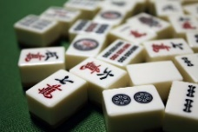
行っています。ご希望の方、日程などお問い合わせください。
さくらポイント 好評実施中です。
「茶房さくら川」のお飲み物やお菓子をポイントでご利用出来る様になりました。
ご見学随時お受けしております。お気軽にお問合せください。
電話：０３－３４３３－０１８５ 担当 : 佐久間・大橋

